Лабораторная работа № 3

Принципы обработки данных в Microsoft Visual C#.
Цель работы: Знакомство и получение навыков работы по созданию программ в Microsoft Visual C#. .
Материальное обеспечение: Компьютерное оборудование и программное обеспечение.

Основные понятия и определения

В программировании нередко значения переменных одного типа присваиваются переменным другого типа.
Если в одной операции присваивания смешиваются совместимые типы данных, то значение в правой части оператора присваивания автоматически преобразуется в тип, указанный в левой его части. Но вследствие строгого контроля типов далеко не все типы данных в C# оказываются полностью совместимыми, а следовательно, не все преобразования типов разрешены в неявном виде. Например, типы bool и int несовместимы. Правда, преобразование несовместимых типов все-таки может быть осуществлено путем приведения. Приведение типов, по существу, означает явное их преобразование.

Автоматическое преобразование типов
Когда данные одного типа присваиваются переменной другого типа, неявное преобразование типов происходит автоматически при следующих условиях:
- оба типа совместимы
- диапазон представления чисел целевого типа шире, чем у исходного типа
Если оба эти условия удовлетворяются, то происходит расширяющее преобразование. Например, тип int достаточно крупный, чтобы вмещать в себя все действительные значения типа byte, а кроме того, оба типа, int и byte, являются совместимыми целочисленными типами, и поэтому для них вполне возможно неявное преобразование. Числовые типы, как целочисленные, так и с плавающей точкой, вполне совместимы друг с другом для выполнения расширяющих преобразований.
Метод Parse используется для конвертации любого значения в значение определенного типа.
Например:
double A = double.Parse(textBox1.Text);
Задание 1. Разработайте программу, которая будет производить математические действия над числами
- Создайте следующее приложение.
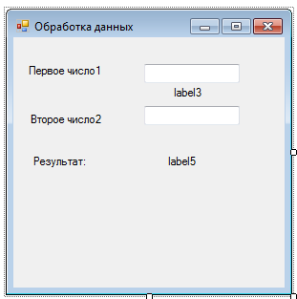

- Компоненту label3 для удобства работы присвойте имя LabelSign:
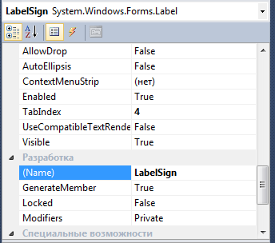
- Для компонента label3 в свойстве Text удалите надпись label3.
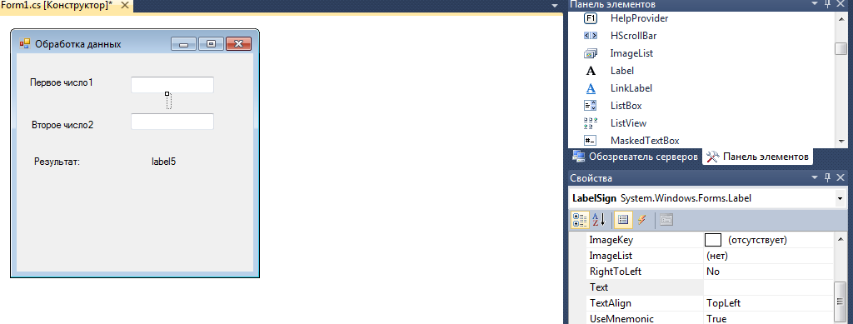

- Тоже самое сделайте для компонента label5. Присвойте имя LabelResult. И удалите надпись в свойстве Text. Визуально должно выглядеть так:
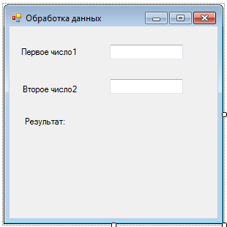

- Установите 4 кнопки. Установите для них соответствующие имена: ButtonPlus, ButtonMinus, ButtonYmnojenie, ButtonDelenie. Также установите соответствующий математический знак.
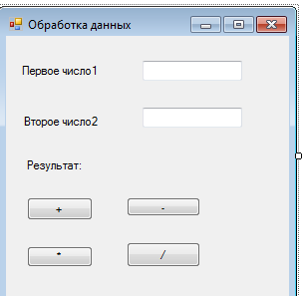
- Установите для всех кнопок одинаковый размер
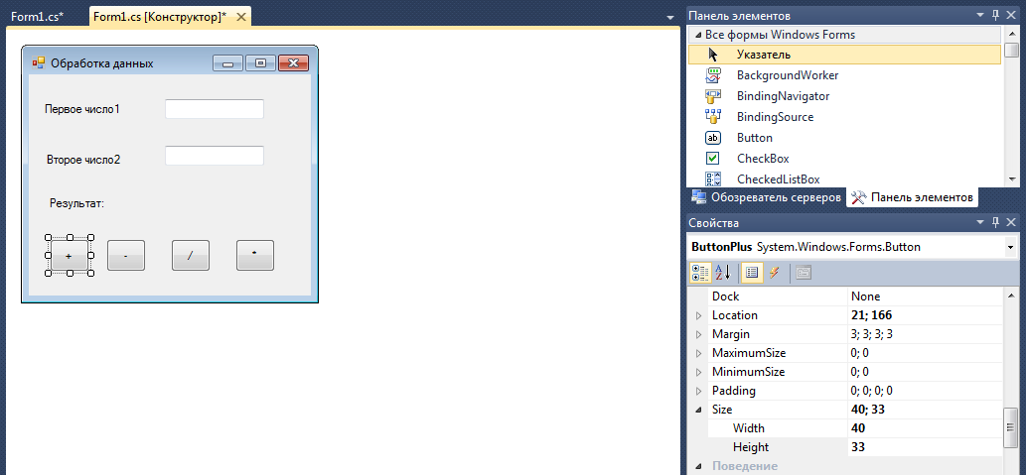

- Напишите код на кнопку плюс:
1 этап: получение чисел из textBox.
2 этап: выполнение математической операции.
3 этап: вывод результата (элемент LabelResult).
4 этап: помещаем знак операции (элемент LabelSign).
Таким же образом, напишите код на все остальные кнопки.
- Создайте кнопку очистить, при этом должны очищаться textBox1, textBox2, LabelSign, LabelResult.

Результат:
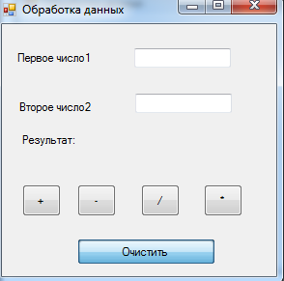
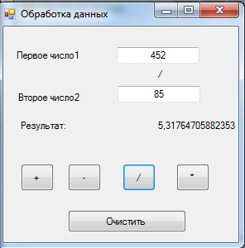

- Выполните самостоятельно следующую задачу, расчитайте курс валют.
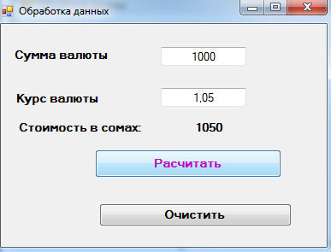

Порядок выполения работы:

- Изучить теоретические сведения по данной лабораторной работе.
- Составить программу.
- Записать программу на языке Visual C#.
- Отладить программу.
- Продемонстрировать работу программы на ПК.
Содержание отчета:
- Тема и цель работы.
- Вариант задания.
- Листинг и результат программы.
- Контрольные вопросы.
Контрольные вопросы:
- Как присвоить имя элементу?
- Как очистить элемент label от результата?
- Для чего используется метод Parse()?
Литература:
- Стефан Рэнди Дэвис, Чак Сфер. С# 2005 для "чайников".: Пер. с англ. — М.: ООО "И.Д. Вильямс", 2008. — 576 с.: ил..
- Фленов М.Е. Библия C#.- 2-е изд., перераб. и доп.- СПб.: БХВ-Петербург, 2011.- 560с.:ил.
- Фаронов В.В. Программирование на языке C#.- СПб.: Питер, 2007.- 240с.:ил.
- Шилдт Герберт. Полный справочник по С#. : Пер. с англ. — М. : Издательский дом "Вильямс", 2004. — 752 с. : ил.

